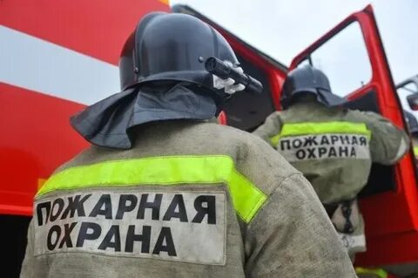
По официальной информации ГУ МЧС России по Иркутской области, 23 мая, в 2 часа 50 минут, в пожарно-спасательную службу поступило сообщение о пожаре в двухквартирном деревянном доме на ул. Мостостроителей в п, Магистральный. К месту пожара были направлены два пожарных расчёта МЧС России, а также приспособленная техника муниципального образования.
Пожар был обнаружен поздно, огонь успел распространиться на весь жилой дом и хозяйственные постройки. Из соседней квартиры самостоятельно эвакуировались шесть человек. На момент прибытия первого пожарно-спасательного подразделения строения были полностью охвачены огнем на площади 278 квадратных метров, произошло обрушение строительных конструкций. В 5 часов 51 минуту открытый огонь был потушен.
При ликвидации последствий пожара под обрушившимися конструкциями в квартире были обнаружены трое погибших: женщина 1983 года рождения и двое её детей, мальчик 2010 года рождения и девочка 2015 года рождения. Хозяин квартиры, находившийся на ночном дежурстве, прибыл в ходе тушения пожара. Известно, что квартира не была оборудована автономным пожарным извещателем, и узнать о начавшемся пожаре в их жилье люди не смогли.
Обстоятельства и причина пожара, на котором погибла женщина и двое детей – устанавливаются.
22 мая в посёлке Утулик Слюдянского района произошёл пожар на улице Пушкина. Загорелись жилой дом и надворные постройки, существовала угроза соседним строениям. Сообщение о пожаре поступило в пожарно-спасательную службу в 04:07. По указанному адресу были направлены три пожарных расчёта. До их прибытия из дома эвакуировались двое взрослых жильцов с ребёнком.
На момент прибытия пожарных одноэтажный деревянный дом и хозяйственные постройки были полностью охвачены огнем, произошло частичное обрушение кровли. В течение 20 минут продолжалось тушение пожара, последствия произошедшего были ликвидированы днём. В результате жилой дом, летняя кухня и баня повреждены огнём по всей площади – 79 квадратных метров.
Работавшие на месте пожара дознаватели МЧС России установили, что причиной возгорания послужило тепловое проявление электрического тока.
Пожар по этой же причине произошёл по этому адресу в конце апреля. Тогда огнём были повреждены гараж, мастерская и птичник. Государственные инспекторы по пожарному надзору, установив причину пожара, провели с хозяином профилактическую беседу, посоветовав отремонтировать ветхую проводку и не допускать соединения медных и алюминиевых проводов. Однако собственник не прислушался к советам, и пожар повторился. Семья из трёх человек лишилась жилья.

Уважаемые граждане, запомните, безопасность откладывать на завтра нельзя! Халатное отношение к вопросам пожарной безопасности может стоить жизни и привести к потере имущества! Телефон службы спасения -112, 101.

Инструктор ОГКУ «ПСС Иркутской области»
ПЧ-115 с. Тулюшка Е.Г. Степанюк

